CRIAR IMPRESSORA DE IMPRESSÃO DE ETIQUETAS

- Quando criar a impressora , pode usar o drive:
“Label Dr 200 (6 inch model)”. Renomear o NOME para “Etiqueta Produto”

- Entrar nas Propriedades da impressora e na ABA “GERAL”, Clicar em Preferência de impressão e na “ABA Papel/Qualidade”, atualizar os campos Fonte de papel e mídia como representa na figura abaixo.

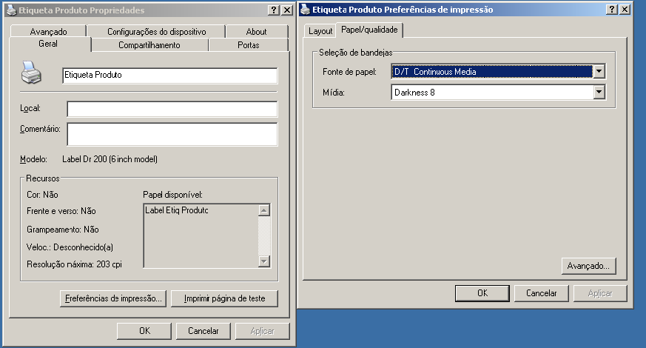

- Na mesma tela a ABA Lay-out, clicar em Avançado depois tecle

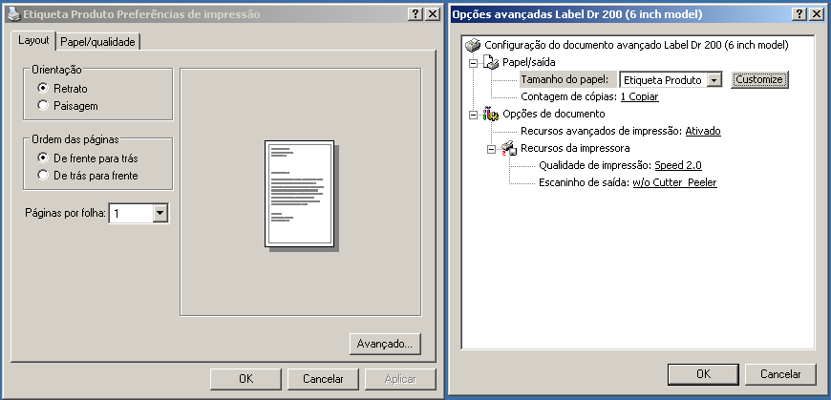

- Aparecerá essa tela . Depois crie um novo formulário clicando em “Add new Paper”, depois mude o nome do formulário “etiqueta produto” e ponha as me-
Didas abaixo (Width) e (Heigth), para os valores abaixo. Tecle o Botão NEW, você acaba de incluir um novo modelo.

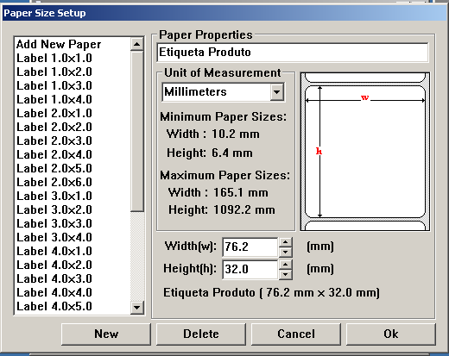

- Na tela anterior a esta, mude o nome o “Tamanho do papel”.

- Voltando para a tela principal da impressora e na ABA Avançado, tecle

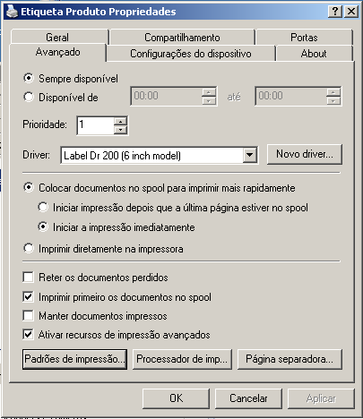

- Após Teclar “Padroes de impressão”Repita os itens 2 e 5. No item 2, não tecle na ABA geral, como pede, pule este e comece na “ABA Papel/Qualidade”,.

